中继分机配置规则

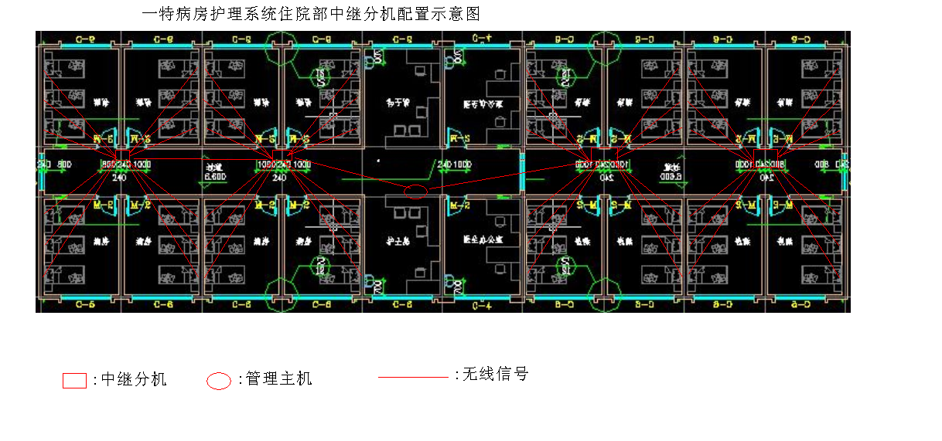
护士移动分机（包括加床分机）与中继分之间、中继与中继分机之间、中继分与主机之间，
- 若是空旷地带，信号是直线相连，未拐弯，直线距离不能超20米;
- 若是穿越一堵墙，直线距离不超过10米；
- 若是穿越两堵墙，直线距离不超过5米；
- 如需要穿两堵以上的墙、或者未穿墙但是直线距离超过20米，就需要增加中继分机.
- 中继分机需要编号，否则有一个出现问题，就不可能再往下传递信号.
- 一般每个病区配置大约4-8个中继分机；中继分机一定要进行编号，编号是对指定范围内的移动分机(加床分机)进行信号传输，不编号就会将信号再次进行发送，这样就会大大减弱了移动分机等设备的信号接收；
- 中继分机自带8位编码开关，第1位到第4位为中继分机号，可以编号16个设备；第5位到第8位为病区号，可以设置16个病区（超过16病区先把病区号减掉16）；一个医院所有的中继分机不能相同。拨到“ON”的位置就是数据“1”。第4位和第8位就是数据高位。

